Міністерство освіти і науки України
Донецький національний університет імені Василя Стуса
Факультет інформаційних і прикладних технологій
Кафедра інформаційних технологій

З В І Т
з лабораторної роботи № 1
з дисципліни «Основи програмування»
на тему:
«Прості типи даних в мові Python»

Виконав: студент гр. Б25_д/F3 (Б)
Сауляк Н. Б.
Перевірив: доц. Бабаков Р. М.

Вінниця – 2025
№ | Об’єкт 1 | Об’єкт 2 | Об’єкт 3
12 | велосипед | криптовалюта | місто

Варіант 12
- Здійснимо програмний опис об’єкта «Велосипед»
За допомогою символьних змінних можна задати такі властивості
об’єкта:
- назва бренду велосипеда;
- назва моделі велосипеда;
- тип велосипеда;
- колір велосипеда;
- країна виробник.
За допомогою змінних цілого типу можна описати такі властивості
об’єкта:
- розмір рами (у см);
- рік виробництва;
- кількість передач;
- діаметр коліс;
- гарантнійний термін.
За допомогою змінних дійсного типу можна описати такі властивості
об’єкта:
- ціна велосипеда (в доларах);
- вага велосипеда (кг);
- максимальна швидкість велосипеда (км/год);
- ефективність гальм (%);
- тиск у шинах (бар).

Опишемо ці параметри набором змінних та надамо їм початкові значення:
brand = "Cross" # Назва бренду велосипеда
model = "Hunter" # Назва моделі велосипеду
bike_type = "Гірський" # Тип велосипеда (гірський, спортивний)
color = "Чорно-червоний" # Колір велосипеда
manufacturer_country = "Україна" # Країна виробник
frame_size = "48" # Розмір рами (см)
year_of_production = "2025" # Рік виробництва

gears = "21" # Кількість передач
wheel_diameter = "29" # Діаметр коліс
warranty_period = "12" # Гарантійний термін (місяців)
price = 242.24 # Ціна велосипеда (в доларах)
weight = 15.5 # Вага велосипеда (кг)
max_speed = 50.7 # Максимальна швидкість (км/год)
brake_efficiency = 92.5 # Ефективність гальм (%)
tire_pressure = 2.5 # Тиск у шинах (бар)

Додамо команди виведення змінних на екран:
print("Бренд:", brand)
print("Модель:", model)
print("Тип велосипеда:", bike_type)
print("Корір:", color)
print("Країна виробник:", manufacturer_country)

print()

print("Розмір рами:", frame_size, "см")
print("Рік виробництва:", year_of_production)
print("Кількість передач:", gears)
print("Діаметр коліс:", wheel_diameter)
print("Гарантійний період:", warranty_period, "місяців")

print()

print("Вага", weight, "кг")
print("Максимальна швидкість", max_speed, "км/год")

print("Ефективність гальм", brake_efficiency, "%")
print("Тиск у шинах", tire_pressure, "бар")
print("Ціна:", price, "$")

Додамо команди виведення змінних на екран:
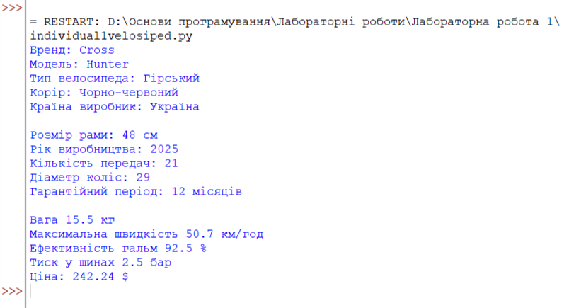
- Здійснимо програмний опис об’єкта «Криптовалюта»
За допомогою символьних змінних можна задати такі властивості
об’єкта:
- назва криптовалюти ;
- біржовий символ криптовалюти;
- назва мережі криптовалюти;
- механізм консенсусу;
- організація-розробник.
За допомогою змінних цілого типу можна описати такі властивості
об’єкта:
- рік запуску криптовалюти;
- позиція за капіталізацією;
- середня кількість транзакцій на добу;
- кількість смарт-контрактів, розгорнутих у мережі;
- кількість ERC-20 токенів.
За допомогою змінних дійсного типу можна описати такі властивості
об’єкта:
- ціна ETH у доларах;
- ринкова капіталізація ($);
- добовий обсяг торгів ($);
- монет в обігу;
- споживання енергії на транзакцію (кВт·год).
Опишемо ці параметри набором змінних та надамо їм початкові значення:
crypto_name = "Ethereum" # Назва криптовалюти
symbol = "ETH" # Біржовий символ
network = "Ethereum Mainnet" # Назва мережі
consensus = "Proof-of-Stake" # Механізм консенсусу
organization = "Ethereum Foundation" # Організація-розробник

launch_year = 2015 # Рік запуску
current_rank = 2 # Позиція за капіталізацією (після Bitcoin)
daily_transactions = 1_200_000 # Середня кількість транзакцій на добу
contracts_deployed = 4_500_000 # Кількість смарт-контрактів, розгорнутих у мережі
erc20_tokens = 600_000 # Кількість ERC-20 токенів

current_price = 2200.75 # Ціна ETH у доларах
market_cap = 270_000_000_000.00 # Ринкова капіталізація ($)
daily_volume = 14_200_000_000.75 # Добовий обсяг торгів ($)
circulating_supply = 122_345_678.55 # Монет в обігу
energy_consumption = 0.0026 # Споживання енергії на транзакцію (кВт·год)

Додамо команди виведення змінних на екран:
print("Назва:", crypto_name)
print("Символ:", symbol)
print("Назва мережі:", network)
print("Механізм консенсусу:", consensus)
print("Організація-розробник:", organization)

print()

print("Рік запуску:", launch_year)
print("Позиція за капіталізацією:", current_rank, "після Bitcoin")
print("Середня кількість транзакцій на добу:",daily_transactions)
print("Кількість смарт-контрактів, розгорнутих у мережі:", contracts_deployed)
print("Кількість ERC-20 токенів:",erc20_tokens)

print()

print("Ціна ETH:", current_price, "$")
print("Ринкова капіталізація:", market_cap, "$")
print("Добовий обсяг торгів:", daily_volume, "$")
print("Монет в обігу:", circulating_supply)
print("Споживання енергії на транзакцію", energy_consumption, "кВт·год")

Додамо команди виведення змінних на екран:
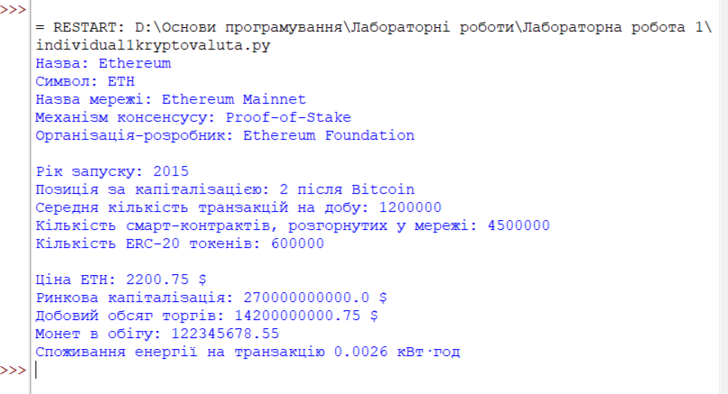
- Здійснимо програмний опис об’єкта «Місто»
За допомогою символьних змінних можна задати такі властивості
об’єкта:
- назва міста;
- країна в якій розташоване місто;
- назва області;
- річка, яка протікає через Вінницю;
- відоме місце Вінниці.
За допомогою змінних цілого типу можна описати такі властивості
об’єкта:
- населення Вінниці станом на 1 липня 2025 року (тисяч осіб);
- кількість районів;
- рік заснування;
- кількість університетів у Вінниці;
- кількість шкіл станом на 2025 рік.
За допомогою змінних дійсного типу можна описати такі властивості
об’єкта:
- площа Вінниці (км²);
- кофіцієнт народжуваності в Вінниці станом на 2014 рік (%);
- середня вартість орендт 2-кімнатної квартири в Вінниці ($);
- середня зарплата в Вінниці за даними Work.ua ($);
- максимальна температура станом на 7 липня 2025 року (°C).
Опишемо ці параметри набором змінних та надамо їм початкові значення:
city_name = "Вінниця" # Назва міста
country = "Україна" # Країна в якій розташоване місто
region = "Вінницька область" # Назва області
river = "Південний Буг" # Річка, яка протікає через Вінницю
famous_place = "Національний
музей-садиба М.І. Пирогова" # Відоме місце Вінниці

population = 356 # Населення Вінниці станом на 1 липня 2025 року (тисяч осіб)
number_of_districts = 6 # Кількість районів
foundation_year = 1363 # Рік заснування
universitets = 5 # Кількість університетів у Вінниці
schools = 55 # Кількість шкіл станом на 2025 рік

area = 113.2 # Площа Вінниці (км²)
birth_rate = 11.1 # Кофіцієнт народжуваності в Вінниці станом на 2014 рік (%)
flat_rental = 386.50 # Середня вартість орендт 2-кімнатної квартири в Вінниці ($)
average_salary = 546.92 # Середня зарплата в Вінниці за даними Work.ua ($)
max_temperature = 37.0 # Максимальна температура станом на 7 липня 2025 року (°C)

Додамо команди виведення змінних на екран:
print("Назва міста:", city_name)
print("Країна в якій розташована:", country)
print("Назва області:", region)
print("Річка яка протікає через Вінницю:", river)
print("Відоме місце Вінниці:", famous_place)

print()

print("Населення Вінниці станом на 1 липня 2025 року:", population, "тисяч осіб")
print("Кількість районів:", number_of_districts)
print("Рік заснування:", foundation_year)
print("Кількість університетів у Вінниці:", universitets)
print("Кількість шкіл у Вінниці станом на 2025 рік:", schools)

print()

print("Площа Вінниці", area, "км²")
print("Кофіцієнт народжуваності станом на 2014 рік:", birth_rate, "%")
print("Середня вартість оренди 2-кімнатної квартири:", flat_rental, "$")
print("Середня вартість орендт 2-кімнатної квартири в Вінниці:", average_salary, "$")
print("Максимальна температура станом на 7 липня 2025 року:", max_temperature, "°C")

Додамо команди виведення змінних на екран:
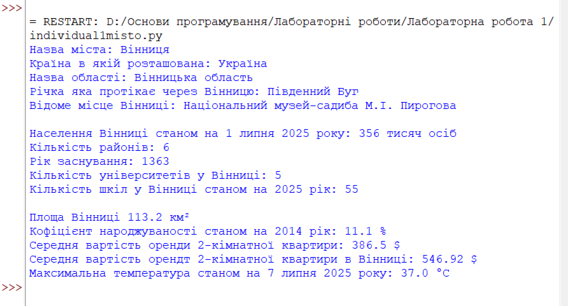

Висновки
В наслідок виконання лабораторної роботи я навчився створювати програму на Python для опису об’єктів та навколишнього середовища за допомогою змінних типів чілих чисел (int), дійсних/дробових чисел (float) та текстових даних (str). Для кожного типу було використано не менше п’яти змінних, що дозволило більш повно та детально охарактеризувати об’єкт. А також навчився, виведенню інформації на екран, за допомогою функції print.

